

**QUALIDADE DE SOFTWARE**

Augusto dos Santos Teixeira

Análise de Qualidade

Campinas / SP

2024

# RESUMO

O seguinte material se dedica a análise do calçado Slip-Ins da fabricante Skechers, abordando sua qualidade, conforto, durabilidade e design.

# SUMÁRIO

1. RESUMO 2

2. SUMÁRIO 3

3. INTRODUÇÃO 4

4. O PROJETO 5

4.1 Detalhes do produto ou serviço 5

4.2 Tabela de Análise 5

4.3 Relatório 6

4.4 Evidências 7

4.5 Onde encontrar 8

5. CONCLUSÃO 8

6. REFERÊNCIAS BIBLIOGRÁFICAS 8

# INTRODUÇÃO

O **Skechers Slip-Ins** é um modelo de tênis da marca Skechers que se destaca pelo design sem cadarços, fabricação com uma estrutura traseira que torna possível colocar o tênis sem o uso das mãos e o solado com excelente amortecimento. Este relatório se destina a análise de qualidade do Skechers Slip-Ins.

# O PROJETO

## Detalhes do produto ou serviço

|  |  |
| --- | --- |
| **Nome do produto ou serviço:** | **Skechers Slip-Ins** |
| **Fabricante:** | Skechers |
| **Tempo de uso:** | 2 anos |
| **Outros detalhes relevantes sobre o produto:** |  |

## Tabela de Análise

|  |  |  |
| --- | --- | --- |
| **Característica** | **Sua percepção** | **Referência da evidência [caso tenha]** |
| **Usabilidade:** | O tênis tem bom amortecimento e é muito prático de calçar e tirar |  |
| **Matéria prima:** | Materiais de boa qualidade e boa fabricação |  |
| **Performance:** | O produto tem boa performance se mantido dentro do que se destina a entregar, uso sem esforço excessivo |  |
| **Design:** | Visual casual e moderno, várias opções de cores se adaptam a looks variados | Ex. Imagem 1 |
| **Conforto** | Estrutura elástica se adéqua à forma do usuário e com espuma na parte traseira que além de segurar o calçado no pé ainda diminui o atrito no calcanhar |  |

## Relatório

O modelo conta com uma estrutura de baixo perfil e design ergonômico equipado com a tecnologia “**Air Cooled Memory Foam”**, que oferece bom amortecimento, conforto e suporte ao caminhar. O amortecimento proporciona uma sensação agradável e reduz o impacto consideravelmente. O design possibilita calçar os tênis sem o uso das mãos e sem cadarços, conta com uma espuma na parte traseira que mantém uma boa fixação e não machuca a parte de trás do pé mesmo com meias baixas, tornam muito confortável a sua utilização. Sendo mais adequado para atividades diárias e caminhadas leves mas pode não ser ideal para atividades que exigem uso intenso como corridas.

O calçado é fabricado usando materiais sintéticos e malha respirável. As costuras e acabamentos são bem feitos e os materiais são de boa qualidade, proporcionando uma durabilidade razoável para o uso diário. O desgaste pode ser mais visível em áreas de alto impacto e maior fricção, como a sola e as palmilhas, no entanto o modelo geralmente mantém uma boa aparência mesmo após uso prolongado.

O calçado com design slip-on tem opções de cores variadas que atendem a diferentes preferências. O visual é casual e se adapta bem a várias situações, desde passeios informais até uso diário. A combinação de materiais e o design geral são bem equilibrados para oferecer uma experiência de uso eficiente. O ajuste no pé devido a sua estrutura elástica o torna bastante confortável e prático, permitindo que o usuário coloque e retire o tênis com facilidade.

## Evidências

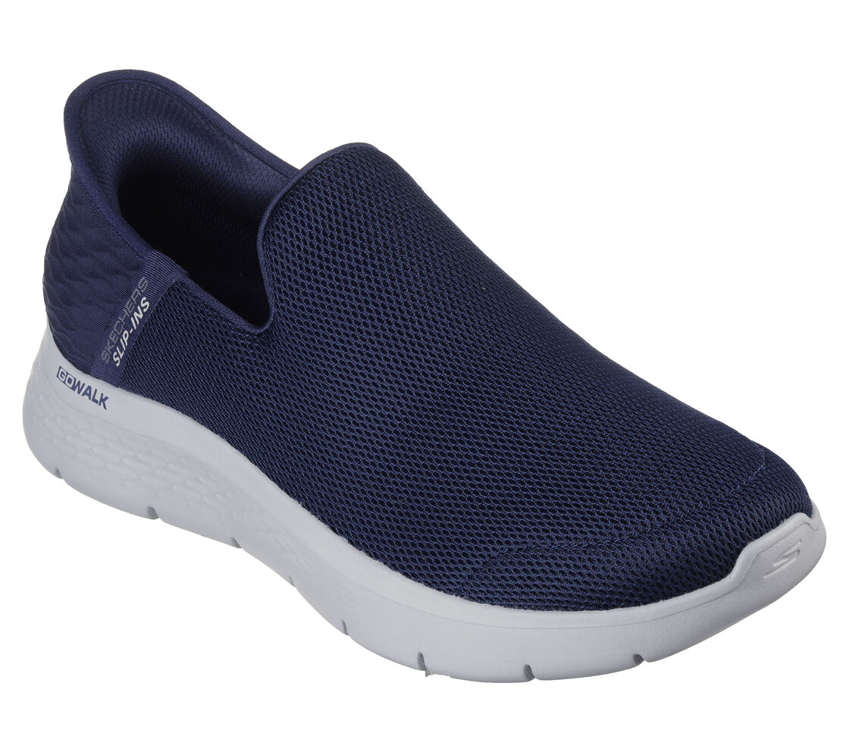

Imagem 1: Skechers Slip-ins

## Onde encontrar

O produto pode ser encontrado em lojas da Skechers ou online no site da marca ou em sites como a Netshoes.

# CONCLUSÃO

Em resumo, os Skechers Slip-Ins são uma excelente opção para quem valoriza a facilidade de uso e o conforto no cotidiano. Para aqueles que priorizam estilo e praticidade, esses tênis certamente se destacam como uma escolha sólida. No entanto, é essencial considerar suas necessidades individuais e o tipo de atividade para garantir que este modelo atenda às suas expectativas de maneira ideal.

# REFERÊNCIAS BIBLIOGRÁFICAS

Skechers slip-ins: https://www.skechers.com/skechers-slip-ins-go-walk-flex---no-hands/216491.html?srsltid=AfmBOoroSi3HnAue52TAUYGcljCB_Z8r6znnD5GvYaqrm9-nbPKVuqbh